BÀI 1. THIẾT BỊ VÀO - RA
Môn: Tin học lớp: 7
Thời gian thực hiện: (1 tiết)
I. Mục tiêu
1. Về kiến thức: Sau bài học này em sẽ:
- Củng cố và phát triển kiến thức về xử lí thông tin ở lớp 6
- Biết và nhận ra được các thiết bị vào – ra có nhiều loại, hình dạng khác nhau
- Biết được chức năng của các thiết bị vào – ra trong thu nhận, lưu trữ, xử lí và truyền thông tin.
- Nêu được ví dụ cụ thể về những thao tác không đúng cách, gây ra lỗi cho thiết bị.
2. Về năng lực:
2.1. Năng lực chung
Thực hiện bài học này sẽ góp phần hình thành và phát triển một số thành tố năng lực chung của học sinh như sau:
Năng lực tự chủ, tự học: Học sinh có khả năng tự đọc sách giáo khoa và kết hợp với gợi ý của giáo viên để trả lời câu hỏi về khái niệm Thiết bị vào – ra.
Năng lực giao tiếp và hợp tác: Học sinh thảo luận nhóm để đưa ra ví dụ về: Thiết bị vào – ra, cách sử dụng thiết bị an toàn.
Năng lực giải quyết vấn đề và sáng tạo: Học sinh đưa ra được thêm các ví dụ cụ thể về những thao tác không đúng cách, gây ra lỗi cho thiết bị.
2.2. Năng lực Tin học
Thực hiện bài học này sẽ góp phần hình thành và phát triển một số thành tố năng lực Tin học của học sinh như sau:
Năng lực C (NLc):
- Kể được chức năng của các thiết bị vào – ra trong thu nhận, lưu trữ, xử lí và truyền thông tin.
- Biết sử dụng thiết bị một cách an toàn và có trách nhiệm.
- Thực hiện đúng các thao tác với các thiết bị thông dụng của máy tính.
3. Về phẩm chất:
- Học sinh có ý thức trách nhiệm đối với việc sử dụng thiết bị.
- Thể hiện sự cảm thông và sẵn sàng giúp đỡ bạn trong quá trình thảo luận nhóm.
- Truyền đạt các thông tin chính xác, khách quan.
II. Thiết bị dạy học và học liệu
- Thiết bị dạy học: Máy chiếu, máy tính giáo viên, phiếu học tập
- Học liệu: Sách giáo khoa Tin học 7
III. Tiến trình dạy học

Khởi động
a) Mục tiêu: Giúp học sinh xác định được vấn đề cần giải quyết là các thiết bị vào ra là một trong bốn thành phần của máy tính hỗ trợ con người xử lí thông tin.
b) Nội dung: Học sinh nhớ lại kiến thức lớp 6 và trả lời câu hỏi: em biết những được điều gì sau khi đọc xong đoạn văn bản đó.
c) Sản phẩm: Học sinh trả lời về thông tin trong đoạn văn bản.
d) Tổ chức thực hiện: Chiếu đoạn văn bản, hoặc yêu cầu học sinh đọc trong Sách giáo khoa.
Hình thành kiến thức mới
1. THIẾT BỊ VÀO - RA
HĐ 1.1. Phân biệt thiết bị vào, thiết bị ra.
a) Mục tiêu: Giúp học sinh phân biệt được thiết bị vào, thiết bị ra.
b) Nội dung: Phiếu học tập số 1.
c) Sản phẩm: Kết quả điền phiếu của các nhóm.
d) Tổ chức thực hiện:
Hoạt động giáo viên | Hoạt động học sinh | Nội dung
- GV giới thiệu mục đích yêu cầu và tiến trình của hoạt động thảo luận trước lớp.  - Chia nhóm HS.  - Phát phiếu học tập.  - GV nhận xét, đánh giá và chuẩn kiến thức. | - HS phân công nhóm trưởng, người báo cáo.  - HS thảo luận và viết câu trả lời theo nhóm.  - HS trình bày kết quả, nhóm khác nhận xét, bổ sung. | - Thiết bị vào được dùng để nhập thông tin vào máy tính.  - Thiết bị ra xuất thông tin từ máy tính ra để con người nhận biết được.

HĐ 1.2. Sự đa dạng của thiết bị vào – ra.
a) Mục tiêu: HS nhận ra được thiết bị vào – ra có nhiều loại nhằm đáp ứng yêu cầu của người sử dụng.
b) Nội dung: Phiếu học tập số 2
c) Sản phẩm: Kết quả điền phiếu của các nhóm.
d) Tổ chức thực hiện:
Hoạt động giáo viên | Hoạt động học sinh | Nội dung
- GV giới thiệu mục đích yêu cầu và tiến trình của hoạt động thảo luận trước lớp. Phát phiếu học tập.  - Chia nhóm HS.  - Phát phiếu học tập.  - GV nhận xét, đánh giá và chuẩn kiến thức. | - HS phân công nhóm trưởng, người báo cáo.  - HS thảo luận và viết câu trả lời theo nhóm.  - HS trình bày kết quả, nhóm khác nhận xét, bổ sung. | - Thiết bị vào được dùng để nhập thông tin vào máy tính.  - Thiết bị ra xuất thông tin từ máy tính ra để con người nhận biết được.  - Các thiết bị vào – ra có nhiều loại, có những công dụng và hình dạng khác nhau.

HĐ 1.3. Câu hỏi củng cố
a) Mục tiêu: HS được củng cố kiến thức về các thiết bị vào – ra.
b) Nội dung:
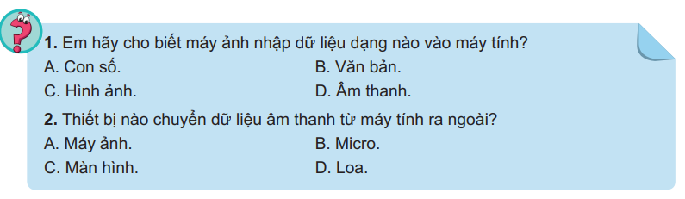
c) Sản phẩm: 1 – B 2 – D
d) Tổ chức thực hiện:
Hoạt động giáo viên | Hoạt động học sinh | Nội dung
- GV đặt câu hỏi  - GV nhận xét, đánh giá và chuẩn kiến thức. | - HS trả lời  - HS nhận xét | Câu 1 – B Câu 2 – D

2. AN TOÀN THIẾT BỊ
HĐ 2.1. Kết nối thiết bị vào – ra
a) Mục tiêu: HS biết thao tác lắp ráp đúng cổng kết nối và đúng trình tự để không gây sự cố cho thiết bị.
b) Nội dung: Phiếu học tập số 3
c) Sản phẩm: Kết quả điền phiếu của các nhóm.
d) Tổ chức thực hiện:
Hoạt động giáo viên | Hoạt động học sinh | Nội dung
- GV giới thiệu mục đích yêu cầu và tiến trình của hoạt động thảo luận trước lớp. Phát phiếu học tập.  - GV nhận xét, đánh giá và chuẩn kiến thức. | - HS thảo luận và viết câu trả lời theo nhóm.  - HS trình bày kết quả, nhóm khác nhận xét, bổ sung. | Câu 1. a – 7; b – 6; c – 7; d – 3; e – 4; f – 8.  Câu 2. Việc cung cấp nguồn điện cho máy tính cần được thực hiện sau khi hoàn thành các kết nối khác để tránh bị điện giật hoặc xung điện làm hỏng thiết bị.

HĐ 2.2. An toàn khi sử dụng thiết bị máy tính
a) Mục tiêu: HS biết cách sử dụng, lắp ráp thiết bị máy tính an toàn.
b) Nội dung:
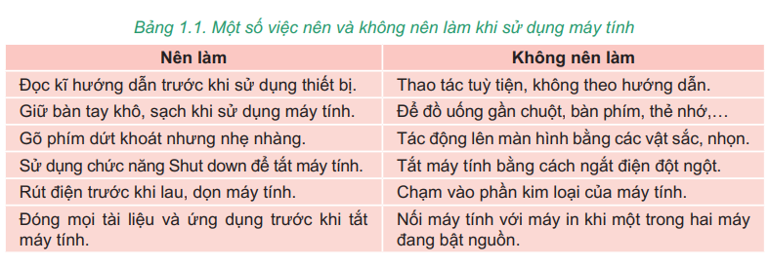
c) Sản phẩm:
d) Tổ chức thực hiện:
Hoạt động giáo viên | Hoạt động học sinh | Nội dung
- GV giới thiệu mục đích yêu cầu và tiến trình của hoạt động thảo luận trước lớp.  - GV nhận xét, đánh giá và chuẩn kiến thức. | - HS đọc nội dung trong SGK và rút ra kết luận những việc nên và không nên làm khi lắp ráp, sử dụng thiết bị máy tính. | - Đọc kĩ hướng dẫn của nhà sản xuất trước khi sử dụng thiết bị.  - Kết nối các thiết bị đúng cách.  - Giữ gìn nơi làm việc với máy tính gọn gàng, ngăn nắp, vệ sinh, khô ráo.

HĐ 2.3. Câu hỏi củng cố
a) Mục tiêu: HS được củng cố kiến thức về các thiết bị vào – ra.
b) Nội dung:
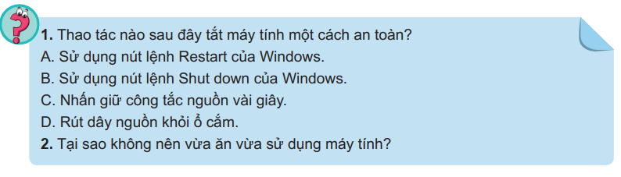
c) Sản phẩm:
Câu 1: B
Câu 2: Không nên vừa ăn vừa sử dụng máy tính vì cách làm việc đó không những ảnh hưởng đến cả tiêu hoá và công việc mà còn có thể gây ra mất an toàn cho thiết bị do đồ ăn, uống rơi, đổ vào thiết bị.
d) Tổ chức thực hiện:
Hoạt động giáo viên | Hoạt động học sinh | Nội dung
- GV đặt câu hỏi.  - GV nhận xét, đánh giá và chuẩn kiến thức. | - HS trả lời cá nhân | Câu 1: B  Câu 2: Không nên vừa ăn vừa sử dụng máy tính vì cách làm việc đó không những ảnh hưởng đến cả tiêu hoá và công việc mà còn có thể gây ra mất an toàn cho thiết bị do đồ ăn, uống rơi, đổ vào thiết bị.

Hoạt động 3: Luyện tập
a) Mục tiêu: Giúp học sinh ôn tập lại các khái niệm, phân biệt thiết bị vào – ra; cách sử dụng thiết bị an toàn.
b) Nội dung:
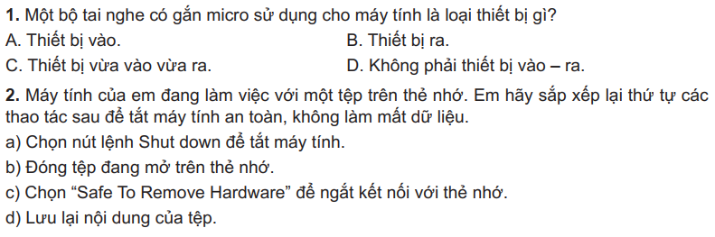
c) Sản phẩm:
Câu 1: C
Câu 2: d) – b) – c) – a).
d) Tổ chức thực hiện:
Hoạt động giáo viên | Hoạt động học sinh | Nội dung
- GV đặt câu hỏi.  - GV nhận xét, đánh giá và chuẩn kiến thức. | - HS trả lời cá nhân | Câu 1: C  Câu 2: d) – b) – c) – a).

Hoạt động 4: Vận dụng
a) Mục tiêu: Học sinh sử dụng các kiến thức đã học vận dụng vào các tình huống thực tế.
b) Nội dung: Phiếu học tập số 4
c) Sản phẩm: Kết quả điền phiếu của các nhóm.
Câu 1. Qua màn hình theo dõi, em thấy có một người đứng trước camera an ninh. Họ không biết em đang theo dõi họ. Đó là vì camera an ninh chỉ là thiết bị vào mà không phải thiết bị ra. Nó thu hình ảnh trước ống kính và gửi đến nơi em đang theo dõi mà không cho người đứng trước ống kính biết nó gửi thông tin đi đâu, cho ai.
Câu 2. Virus gây ra lỗi của máy in. Máy in là thiết bị ra, nghĩa là hướng di chuyển của dữ liệu là từ máy tính sang máy in mà không theo chiều ngược lại. Không có cách nào để đưa vius vào máy in mà không qua máy tính. Mọi hoạt động của máy in đều do máy tính điều khiển. Vius từ máy tính gây ra lỗi của máy in. Khi tắt máy in, bộ nhở của nó sẽ bị xoá hết, không cần phải diệu virus. Vì vậy, em cần diệt virus ở máy tính vì máy in không có virus.
Câu 3. Gợi ý: Mỗi nội dung cụ thể trong nội quy phòng máy là một quy tắc giúp các bạn sử dụng phòng máy tính an toàn và có trách nhiệm.
d) Tổ chức thực hiện:
Hoạt động giáo viên | Hoạt động học sinh | Nội dung
- GV giới thiệu mục đích yêu cầu và tiến trình của hoạt động thảo luận trước lớp. Phát phiếu học tập.  - GV nhận xét, đánh giá và chuẩn kiến thức. | - HS thảo luận và viết câu trả lời theo nhóm.  - HS trình bày kết quả, nhóm khác nhận xét, bổ sung. | Bài tập vận dụng SGK/ 9

3. Hướng dẫn tự học:
- Bài vừa học:
- Nêu môt số việc nên và không nên làm khi sử dụng máy tính?
- Nêu một số qui tắc để giúp các bạn sử dụng phòng máy phòng máy tính an toàn?
- Bài sắp học: Bài 2 PHẦN MỀM MÁY TÍNH
- Nêu tên một số phần mềm máy tính mà em biết?
- Nêu các chức năng của hệ điều hành?

PHIẾU HỌC TẬP
Phiếu học tập số 1
Câu 1. Các thiết bị trong hình làm việc với dạng thông tin nào?
……………………………………………………………….
Câu 2. Thiết bị nào tiếp nhận thông tin và chuyển vào máy tính?
……………………………………………………………….
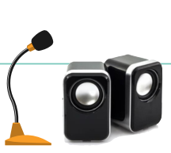Câu 3. Thiết bị nào nhận thông tin từ máy tính đưa ra bên ngoài?
………………………………………………………………..

Phiếu học tập số 2

Câu 1. Mỗi thiết bị vào – ra trong hình trên làm việc với dạng thông tin nào? Thiết bị nào có cả hai chức năng vào và ra?
……………………………………………………………………………….…….
……………………………………………………………………………….…….
Câu 2. Máy chiếu là thiết bị vào hay thiết bị ra? Máy chiếu làm việc với dạng thông tin nào?
……………………………………………………………………………….…….
……………………………………………………………………………….…….
Câu 3. Bộ điều khiển game là thiết bị vào hay ra?
………………………………………………………………..

Câu 4. Màn hình cảm ứng là thiết bị vào, thiết bị ra hay có cả hai chức năng vào và ra?
……………………………………………………………….
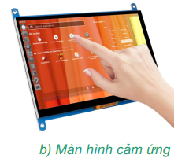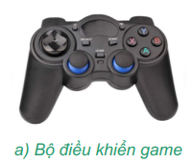……………………………………………………………….

Phiếu học tập số 3
Câu 1. Em hãy lắp các thiết bị sau vào đúng cổng của nó
a) Bàn phím:…….. b) Dây mạng:………
c) Chuột:….. d) Dây màn hình:……..
e) Tai nghe:……... f) Dây nguồn:……...
Câu 2. Việc cấp nguồn điện cho máy tính cần được thực hiện trước hay sau các kết nối trên? Vì sao?
……………………………………………………………………………….…….
……………………………………………………………………………….…….
……………………………………………………………………………….…….
……………………………………………………………………………….…….
……………………………………………………………………………….…….
……………………………………………………………………………….…….

Phiếu học tập số 4
Câu 1. Trên màn hình theo dõi, em thấy có một người đứng trước camera an ninh. Người đó có biết em đang theo dõi không? Tại sao?
……………………………………………………………………………….…….
……………………………………………………………………………….…….
……………………………………………………………………………….…….
……………………………………………………………………………….…….
Câu 2. Máy in của em in ra những kí hiệu không mong muốn và em biết lỗi này là do virus gây ra. Em cần phải diệt virus ở máy in hay máy tính? Tại sao?
……………………………………………………………………………….…….
……………………………………………………………………………….…….
……………………………………………………………………………….…….
……………………………………………………………………………….…….
……………………………………………………………………………….…….
Câu 3. Em hãy đề xuất một số quy tắc để giúp các bạn sử dụng phòng máy tính an toàn.
……………………………………………………………………………….…….
……………………………………………………………………………….…….
……………………………………………………………………………….…….
……………………………………………………………………………….…….
……………………………………………………………………………….…….
……………………………………………………………………………….…….
Giáo viên

